Zadaci nakon odslušane priče SRETNI CVRČAK- NADE ZIDAR BOGADI

TKO SU LIKOVI U PRIČI ?
KAKO ZOVEMO PRIČE U KOJIMA SU LIKOVI ŽIVOTINJE ?
KAKAV JE PAUK ,A KAKAV CVRČAK-OPIŠI IH S NEKOLIKO RIJEČI
PAUK:
CVRČAK :
SVAKA BASNA NAS NEČEMU POUČI. IZ OVE BASNE MOGLI SMO NAUČITI DA NE TREBA ODUSTATI NI U NAJTEŽIM TRENUCIMA !
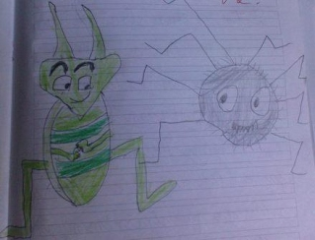
NACRTAJ ŠTO TI SE U PRIČI NAJVIŠE SVIDJELOhttps://www.youtube.com/watch?v=7edOYYhZYU8

POSLUŠAJ JOŠ JEDNOM PRIČU

Sretan cvrčak, Nada Zidar-Bogadi
Priča mi se svidjela zato što je cvrčak i u životnoj opasnosti bio hrabar i sretan bez obzira što je znao da će umrijeti. To se ipak nije dogodilo jer je zločesti pauk pustio cvrčka. (Lucija Ravlić)
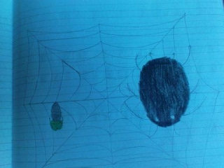
Ovo djelo mi se jako svidjelo zato što je pauk oslobodio cvrčka i sve je sretno završilo. (Martina Kolar)
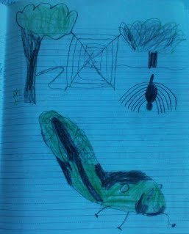
Jako dobra priča i zanimljiv glavni lik, koji unatoč nesreći koja mu se dogodila ostaje sretan. (Filip Vranko)
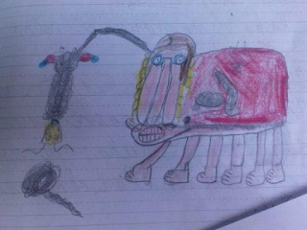

Iznenadilo me kako se cvrčak svojim dobrim raspoloženjem spasio iz nevolje. (Josip Bosnić)
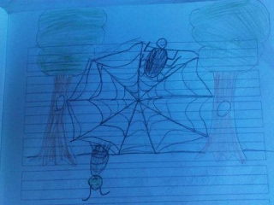
Ova priča je vrlo poučna. Govori o malom cvrčku koji je ostao sretan i pjevao iako mu je bilo teško. Svojom vedrinom uspio je otjerati zlog pauka. (Maks Gašparin)
Mislim da je cvrčak pjevao zato što se bojao pauka pa je tako sam sebe hrabrio. (Lovro Kovačić)
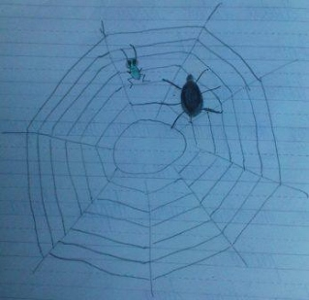
Priča mi se svidjela zato što je cvrčak pjesmom nadmudrio strašnog pauka. Tako je pokazao da se upornost isplati i da ne treba nikada odustati ma kako teško bilo. (Marta Lakić)

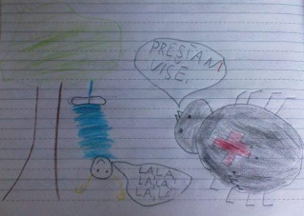

Priča mi se svidjela jer je cvrčak bio veseo i raspjevan bez obzira što ga je pauk htio pojesti. (Anđela Ćorić)
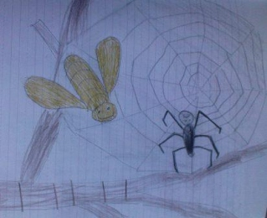
Priča Sretan cvrčak je vrlo poučna i lijepa. Govori nam o tome kako se ni u najtežim trenutcima ne smijemo predati

